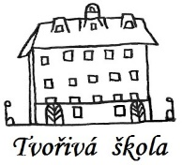
Základní škola a Mateřská škola, Nová 5,
České Budějovice 370 01

Objednávka č.: 86 /2019

Objednáváme u vaší společnosti( SINO s.r.o., Pestovatelská 2, 821 04 Bratislava, SR) dodávku a vybavení učebny ICT SINO ZEROclient ve 3.patře budovy naší školy-stávající učebna IT)

Předpokládaná cena 238 825,93 Kč včetně DPH( 21 %)

Ing.Bc.Vítězslav Ilko
ředitel školy

Základní škola a Mateřská škola,
Nová 5,
České Budějovice
IČ: 04677722

V Českých Budějovicích 31.05.2019

ZÁKLADNÍ ŠKOLA a MATEŘSKÁ ŠKOLA, NOVÁ 1871/5, ČESKÉ BUDĚJOVICE 370 01
www.zsnovacb.cz

